Қостанай обласы әкімдігі білім басқармасының «Қостанай қаласы білім бөлемінің №14 бөбекжайы» КМҚК
КГКП «Ясли-сад №14 отдела образования города Костанай» управления образования акимата Костанайской области

Консультация для родителей
«Роль родителя в процессе адаптации ребенка»

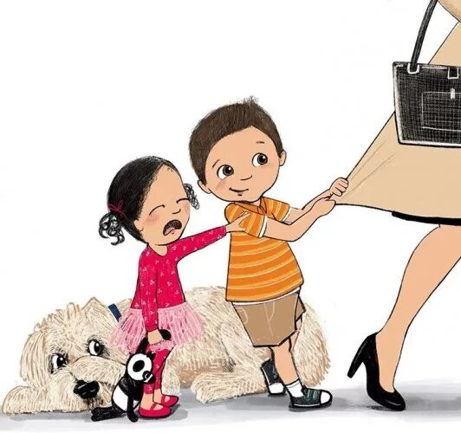

Подготовила: педагог-психолог Мацарина Д.А.

Быть родителями — это искусство. Однако родителями не рождаются, ими становятся, учась, совершая множество ошибок. Главное на этом пути - проявить чуткость, понять переживания своего ребенка, суметь встать на его место, особенно в критические для него периоды, одним из которых, несомненно, является период привыкания ребенка к детскому учреждению. Первое что должны уметь родители, - быть спокойными во взаимоотношениях с малышом, уравновешенными и доброжелательно настроенными к детскому саду и его воспитателям. Ребенку непременно передадутся эти чувства. Ваш образ жизни - семейная атмосфера, установки, ценности и взаимоотношения в семье, являются главным факторами в развитии личности ребенка. Дети воспринимают нормы поведения в обществе, усваивая таковые в семье, на ее примере они учатся взаимодействию с людьми.
Поддерживайте в доме атмосферу, лишенную напряжения, выясняйте отношения с супругом в отсутствие детей. Дайте ребенку понять, что он занимает в семье очень важное место, что он любим, что его интересы — это ваши интересы. Не бойтесь признаться в своей неправоте, если вы действительно были не правы: сорвались, незаслуженно поругали малыша.
Каждому из родителей надо избегать указаний, противоречащих мнению другого родителя; это сбивает ребенка с толку и вызывает у него тревогу. Поэтому добивайтесь согласованности своих действий. Ясно выражайте ребенку свои требования, мягко и доступно объясните, чего вы хотите от него. Проявляйте свои мысли и чувства без агрессивности, внимательно слушайте ребенка. Не забывайте оставлять времени для себя: почитайте, отдохните. Ваше спокойствие нужно прежде всего вашему малышу.
Несколько советов родителям для успешной адаптации ребенка:
1. Объясняем, что такое детский сад:
Расскажите ребенку, что такое детский сад, зачем туда ходят дети, почему вы хотите, чтобы малыш пошел в детский сад. Например: “Детский сад — это такой большой дом с красивым садиком, куда мамы и папы приводят своих детей. Тебе там очень понравится: там много других детишек, которые все делают вместе - кушают, играют, гуляют. Вместо меня там будет с тобой тетя-воспитательница, которая станет заботиться о тебе, как и о других малышах. В детском саду очень много игрушек, там замечательная детская площадка, можно играть с другими детьми в разные игры и т. д. ”. Другой вариант: “В детскому саду дети играют друг с другом и вместе кушают. Я очень хочу пойти на работу, потому что мне это интересно. И я очень хочу, чтобы ты пошел в детский садик, потому что тебе там понравится. Утром я отведу тебя в садик, а вечером заберу. Ты мне расскажешь, что у тебя было интересного в детском саду, а я расскажу тебе, что у меня произошло за день на работе. Многие родители хотели бы отправить в этот детский сад своих детей, но берут туда не всех. Тебе повезло!”.
2. Формируем позитивный настрой:
Когда вы идете мимо детского сада, с радостью напоминайте ребенку о том, как ему повезло, что его взяли в детский сад! Рассказывайте родным и знакомым в присутствии малыша о своей удаче, говорите, что гордитесь своим ребенком, - ведь его приняли в детский сад. И через некоторое время ваш ребенок будет сам с гордостью говорить окружающим о том, что скоро он пойдет в детский сад.
3. Рассказываем о том, что ждет ребенка в детском саду:
Подробно расскажите ребенку о режиме детского сада: что, как и в какой последовательности он будет там делать. Чем подробнее будет ваш рассказ - тем спокойнее и увереннее будет чувствовать себя ваш малыш, когда пойдет в детский сад. Спрашивайте у малыша, запомнил ли он, что он будет делать в саду после прогулки, куда он будет складывать свои вещи, кто ему будет помогать раздеваться, и что он будет делать после обеда. Задавая эти вопросы, вы сможете проконтролировать, хорошо ли ребенок запомнил последовательность действий. В детском саду малышей обычно пугает неизвестность. Когда ребенок видит, что ожидаемое событие происходит так, как было ему заранее “обещано”, - он чувствует себя увереннее.
4. Честно говорим о возможных трудностях:
Поговорите с ребенком о трудностях, которые могут возникнуть у него в детском саду. Обговорите, к кому в этом случае он сможет обратиться за помощью, и как он это сделает. Например: “Если ты захочешь пить, подойди к воспитателю и скажи: “Я хочу пить”, и воспитатель нальет тебе воды. Если захочешь в туалет, скажи об этом воспитателю”. Не создавайте у ребенка иллюзий, что все будет исполнено по его первому требованию и так, как он хочет. Объясните, что в группе будет много детей и иногда ему придется подождать своей очереди. Вы можете сказать малышу: “Воспитатель не сможет помочь одеться сразу всем детям, поэтому тебе придется немного подождать”.
5. Учимся общаться с другими детьми:
Научите ребенка знакомиться с другими детьми, обращаться к ним по имени, просить, а не отнимать игрушки, в свою очередь, предлагать игрушки другим детям.
6. Выбираем любимую игрушку:
Пусть малыш сам выберет себе в компаньоны любимую игрушку, с которой он сможет ходить в детский сад - ведь вместе намного веселее!
7. Выбираем ритуал прощания:
Разработайте вместе с ребенком несложную систему прощальных знаков внимания - так ему будет проще отпустить вас. Например, поцелуйте его в одну щечку, в другую, помашите ручкой, после чего он спокойно идет в садик.
8. Планируем свою жизнь с учетом интересов малыша:
Помните, что на привыкание малыша к детскому саду может потребоваться до полугода времени, поэтому тщательно рассчитывайте свои силы, возможности и планы. Лучше, если на этот период у семьи будет возможность “подстроиться” под особенности адаптации малыша.
9. Не колеблемся!
Ребенок отлично чувствует, когда родители сомневаются в целесообразности детсадовского воспитания. Любые ваши колебания хитрый малыш сумеет использовать для того, чтобы остаться дома и помешать расставанию с родителями. Легче и быстрее привыкают дети, для родителей которых детский сад является единственной альтернативой.
10. Участвуем в общении ребенка с детьми и воспитателями:
Ребенок привыкнет к детскому саду тем быстрее, чем с большим количеством детей и взрослых он сможет построить отношения. Помогите ему в этом. Познакомьтесь с другими родителями и их детьми. Называйте других детей в присутствии вашего малыша по именам. Спрашивайте его дома о новых друзьях. Поощряйте обращения вашего ребенка за помощью и поддержкой к другим людям. Чем лучше будут ваши отношения с воспитателями, с другими родителями и их детьми, тем легче будет вашему ребенку.
11. Контролируем ситуацию, но не впадаем в панику:
Совершенных людей нет. Будьте снисходительны и терпимы к другим. Тем не менее, прояснять ситуацию, тревожащую вас, необходимо. Делайте это в мягкой форме или через специалистов.
12. Не позволяем себе негативных высказываний, связанных с детским садом:
В присутствии ребенка избегайте критических замечаний в адрес детского сада и его сотрудников. Внимание - никогда не пугайте ребенка детским садом!
13. Обеспечиваем поддержку малышу:
В период адаптации эмоционально поддерживайте малыша. Чаще обнимайте его и целуйте. Удачи! Пусть ваш ребенок почувствует себя в детском саду членом дружного коллектива и получит новый толчок для развития.

